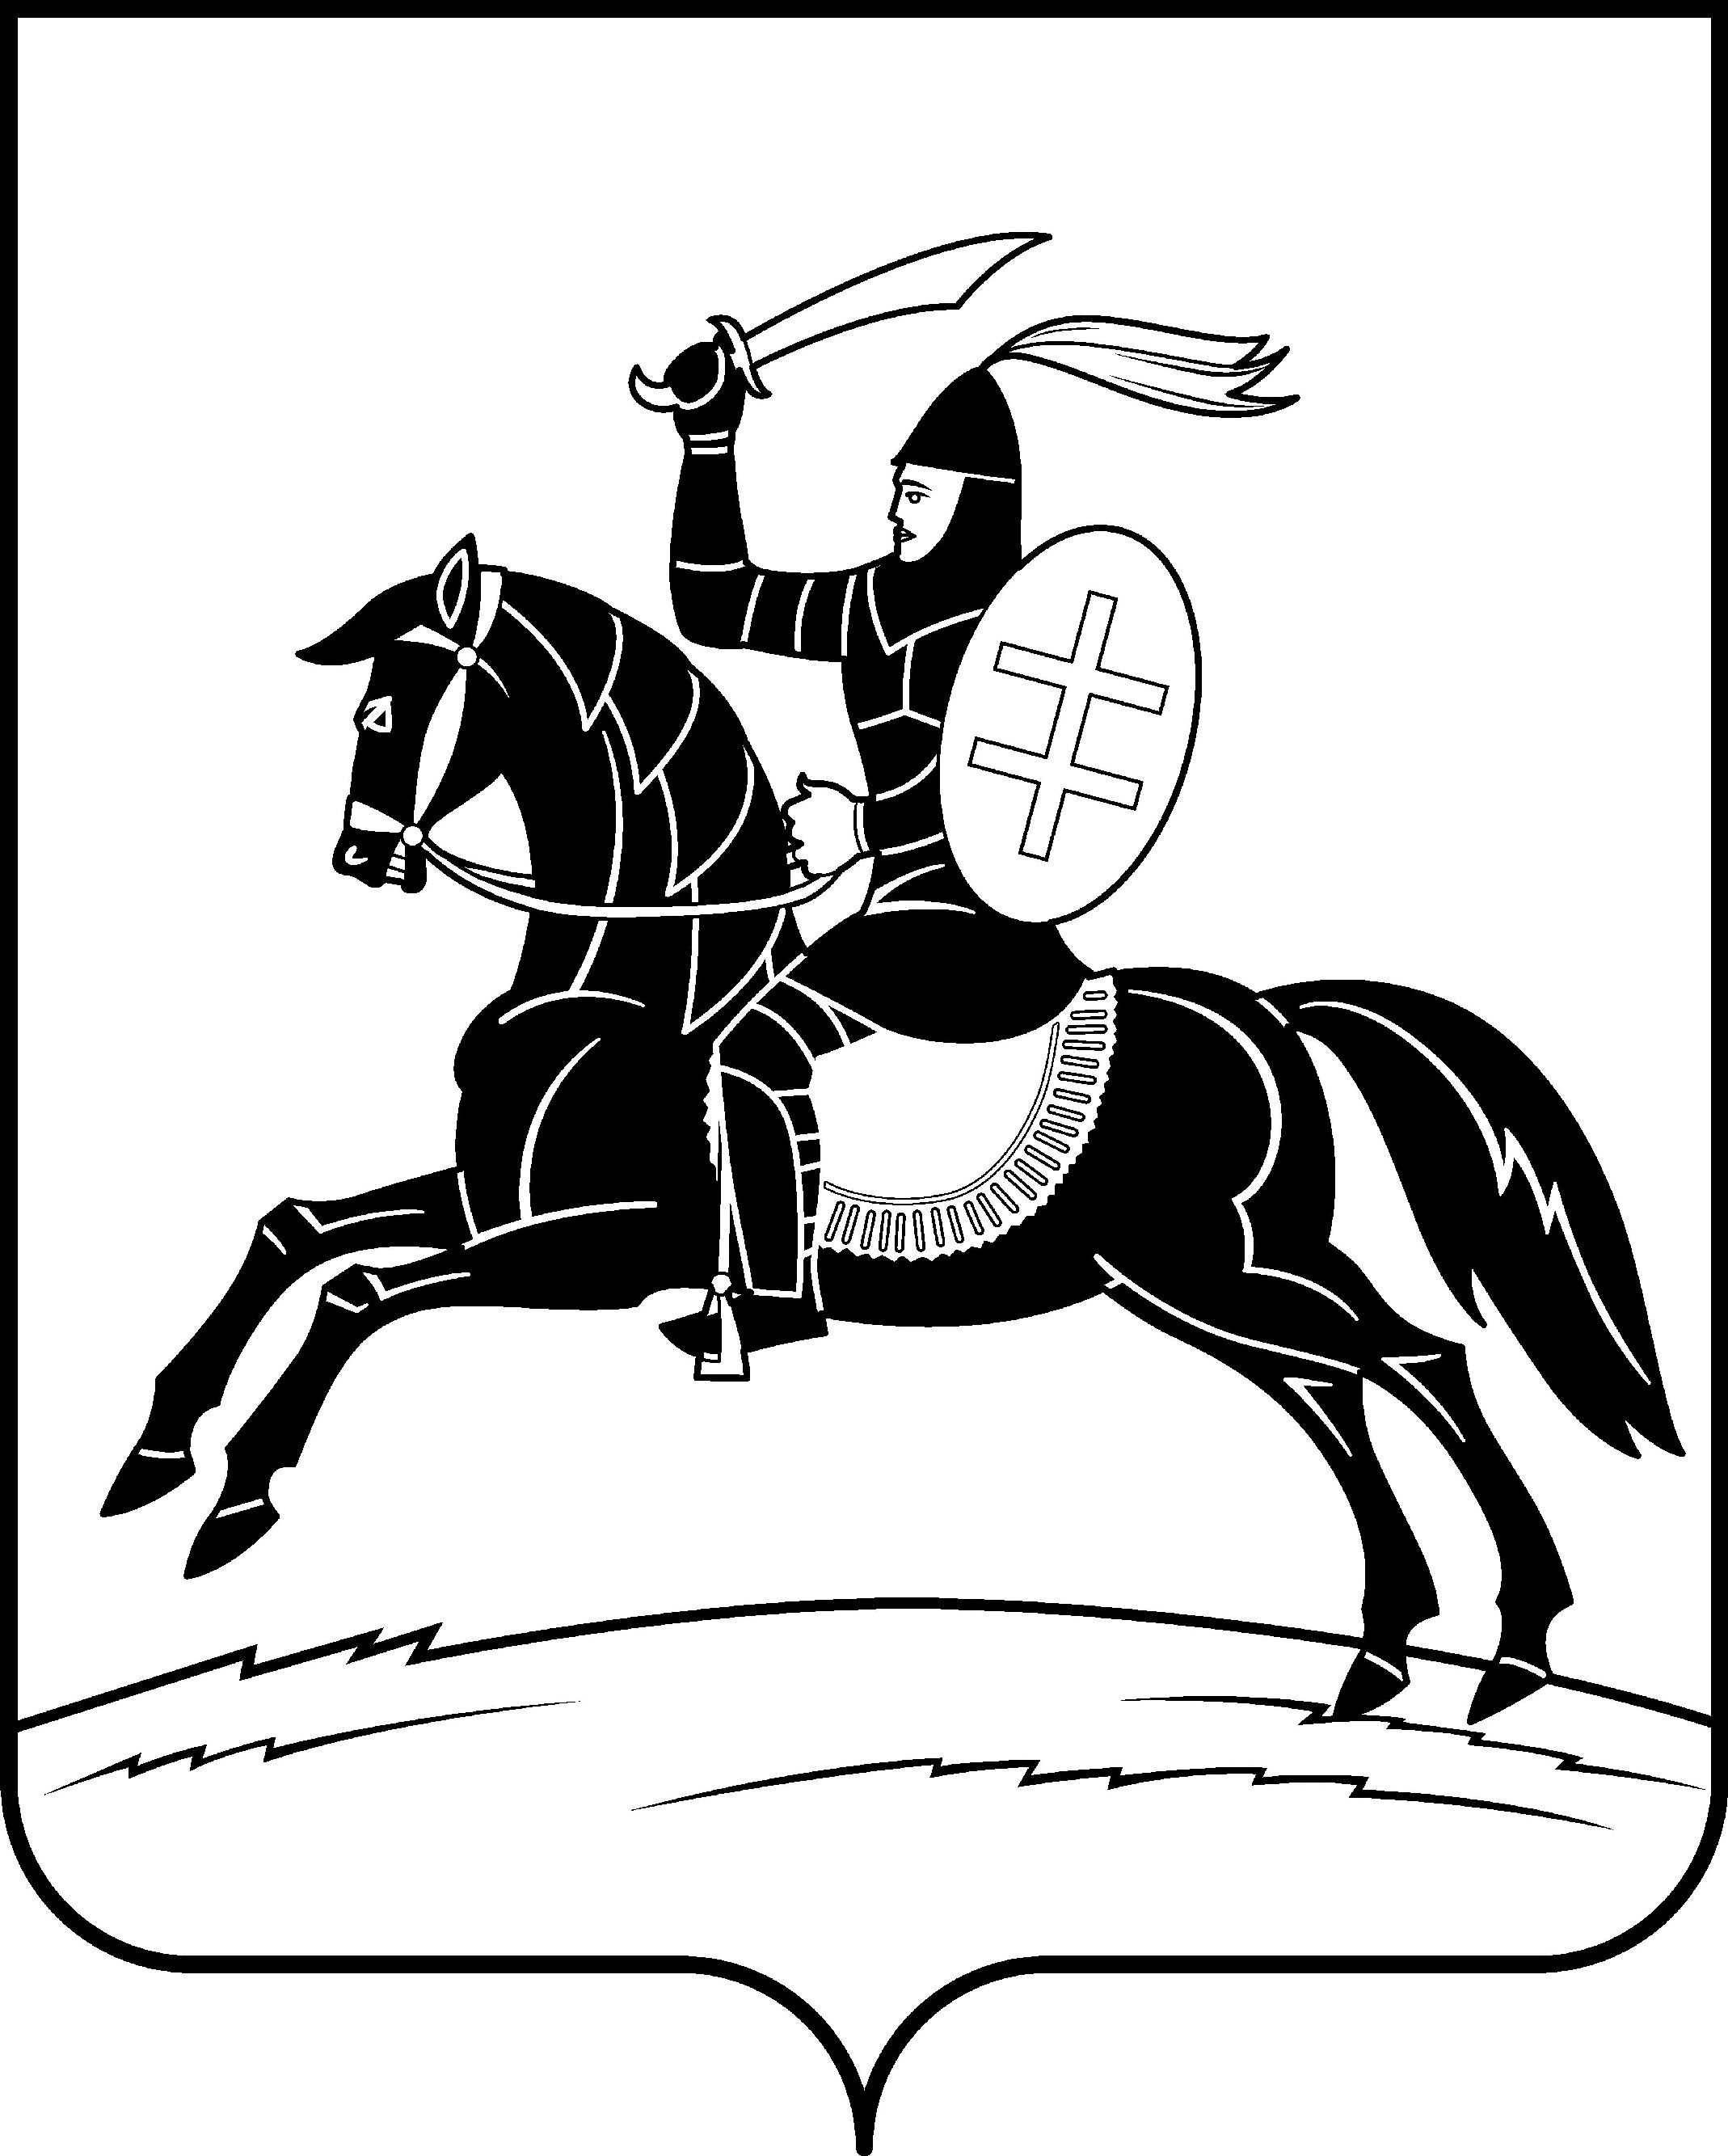

АДМИНИСТРАЦИЯ
НЕВЕЛЬСКОГО МУНИЦИПАЛЬНОГО ОКРУГА

П о с т а н о в л е н и е

от 20.11.2024 № 1183
г.Невель

Об утверждении порядка проведения общественных обсуждений
проектов муниципальных правовых актов, определяющих границы
прилегающих территорий, на которых не допускается розничная
продажа алкогольной продукции

В соответствии с пунктом 8 статьи 16 Федерального закона от 22.11.1995 № 171-ФЗ «О государственном регулировании производства и оборота этилового спирта, алкогольной и спиртосодержащей продукции и об ограничении потребления (распития) алкогольной продукции», пунктом 4 статьи 24 Федерального закона от 21.07.2014 № 212-ФЗ «Об основах общественного контроля в Российской Федерации»:
- Утвердить прилагаемый Порядок проведения общественных обсуждений проектов муниципальных правовых актов, определяющих границы прилегающих территорий, на которых не допускается розничная продажа алкогольной продукции.
- Признать утратившим силу порядок проведения общественных обсуждений проектов муниципальных правовых актов, определяющих границы прилегающих территорий, на которых не допускается розничная продажа алкогольной продукции, утвержденный постановлением Администрации Невельского района от 24.11.2021 № 803.
- Настоящее постановление вступает в силу на следующий день после его официального опубликования в сетевом издании «Нормативные правовые акты Псковской области» - http://pravo.pskov.ru/ и подлежит размещению на официальном сайте муниципального образования Невельский муниципальный округ в информационно-телекоммуникационной сети «Интернет» - https://admnevel.gosuslugi.ru.
4. Контроль за исполнением настоящего постановления возложить на заместителя Главы администрации округа по экономике Е.Г. Сафронову.

Глава Невельского муниципального округа О.Е.Майоров

Верно: Титова Н.Н.

Утвержден постановлением Администрации Невельского муниципального округа

от 20.11.2024 № 1183

Порядок
проведения общественных обсуждений проектов муниципальных правовых актов, определяющих границы прилегающих территорий, на которых не допускается розничная продажа алкогольной продукции

ОБЩИЕ ПОЛОЖЕНИЯ

1.1. Настоящий Порядок разработан в соответствии с пунктом 4 статьи 24 Федерального закона от 21 июля 2014 года № 212-ФЗ «Об основах общественного контроля в Российской Федерации» в целях организации проведения общественных обсуждений проектов муниципальных правовых актов по вопросам компетенции Администрации Невельского муниципального округа, определяющих границы прилегающих территорий, указанных в подпункте 10 пункта 2, абзаце первом пункта 4.1 статьи 16 Федерального закона от 22 ноября 1995 года № 171-ФЗ «О государственном регулировании производства и оборота этилового спирта, алкогольной и спиртосодержащей продукции и об ограничении потребления (распития) алкогольной продукции», на которых не допускается розничная продажа алкогольной продукции (далее - общественные обсуждения, проекты соответственно).
1.2. В общественных обсуждениях на равных условиях принимают участие юридические лица вне зависимости от организационно-правовой формы, формы собственности, физические лица, в том числе индивидуальные предприниматели, а также общественные объединения и организации, права и законные интересы которых затрагивает или может затронуть решение, проект которого выносится на общественные обсуждения (далее - участники).
1.3. Организатором общественных обсуждений является Администрация Невельского муниципального округа (далее - Организатор).

2. ПРОЦЕДУРА ПРОВЕДЕНИЯ ОБЩЕСТВЕННЫХ ОБСУЖДЕНИЙ
2.1. Общественные обсуждения проводятся публично и открыто в форме размещения проекта на официальном сайте муниципального образования Невельский муниципальный округ в информационно-телекоммуникационной сети «Интернет» - https://admnevel.gosuslugi.ru (далее - официальный сайт) с предоставлением участникам возможности направления предложений и (или) замечаний в электронном и (или) письменном виде.
2.2. Общественные обсуждения проводятся в срок не более 30 и не менее 15 календарных дней со дня размещения проекта на официальном сайте.
2.3. Организатор после подготовки проекта в срок не позднее чем за 3 календарных дня до начала проведения общественных обсуждений уведомляет участников о проведении общественных обсуждений путем размещения на официальном сайте уведомления о проведении общественных обсуждений по форме согласно приложению № 1 к настоящему Порядку и проекта.
2.4. Предложения и (или) замечания участников по вопросам, вынесенным на общественное обсуждение, могут быть направлены Организатору по почте, по электронной почте или посредством факсимильной связи в течение срока проведения общественных обсуждений.
2.5. Предложения и (или) замечания должны быть оформлены в письменном виде по форме согласно приложению № 2 к настоящему Порядку с обязательным указанием:
- фамилии, имени, отчества (последнее - при наличии), даты рождения, адреса места жительства (в случае, если участником общественных обсуждений является физическое лицо);
- наименования, места нахождения юридического лица, а также фамилии, имени, отчества (последнее - при наличии) представителя юридического лица (в случае, если участником общественных обсуждений является юридическое лицо).
2.6. Письменные предложения и (или) замечания должны быть подписаны участником общественных обсуждений либо его уполномоченным представителем.
2.7. К предложениям и (или) замечаниям должно быть приложено письменное согласие физического лица на обработку его персональных данных, оформленное в соответствии с Федеральным законом от 27 июля 2006 года № 152-ФЗ «О персональных данных».
2.8. Предложения и (или) замечания, поступившие по окончании срока проведения общественных обсуждений, а также не относящиеся к предмету регулирования проекта, отклоняются без рассмотрения.
2.9. Предложения и замечания, поступившие в ходе общественных обсуждений, носят для Организатора рекомендательный характер.
Поступившие предложения и (или) замечания включаются в итоговый документ (протокол) по результатам общественных обсуждений, который подписывается заместителем Главы администрации округа по экономике, в период его отсутствия – председателем комитета по экономике Администрации Невельского муниципального округа.
2.10. Организатор не позднее трех рабочих дней после проведения общественных обсуждений осуществляет подготовку итогового документа (протокола) по форме согласно приложению № 3 к настоящему Порядку.
2.11. Информация о результатах общественных обсуждений в течение семи рабочих дней после их окончания размещается Организатором на официальном сайте и прилагается к проекту.

Приложение № 1
к Порядку проведения общественных обсуждений проектов муниципальных правовых актов, определяющих границы прилегающих территорий, на которых не допускается розничная продажа алкогольной продукции

форма

УВЕДОМЛЕНИЕ
о проведении общественных обсуждений проекта муниципального правового акта, определяющего границы прилегающих территорий, на которых не допускается розничная продажа алкогольной продукции

Настоящим Администрация Невельского муниципального округа извещает о начале проведения общественных обсуждений и сбора предложений и (или) замечаний заинтересованных лиц в отношении проекта постановления Администрации Невельского муниципального округа «______________________________» (далее - проект).
Предложения и (или) замечания по проекту принимаются в электронном виде на электронный адрес: ekonom@nevel.reg60.ru, в письменном виде по адресу: Псковская область, г. Невель, пл.К.Маркса, д. 1 или факсом по телефону (81151) 2-35-29.
Контактное лицо (Ф.И.О., должность, телефон): _____________.
Срок проведения общественных обсуждений и приема предложений и (или) замечаний: с «___» ___________ 20___ года по «___» __________ 20__ года.
Информация о результатах проведения общественных обсуждений в форме итогового документа (протокола) будет размещена на официальном сайте муниципального образования Невельский муниципальный округ Псковской области в информационно-телекоммуникационной сети «Интернет» - https://admnevel.gosuslugi.ru в течение семи рабочих дней после их окончания.
К уведомлению прилагаются:
проект муниципального правового акта
___________________________________;
___________________________________.

Приложение № 2
к Порядку проведения общественных обсуждений проектов муниципальных правовых актов, определяющих границы прилегающих территорий, на которых не допускается розничная продажа алкогольной продукции

форма

В Администрацию Невельского муниципального округа

от_________________________________________________________________
фамилия, имя, отчество (последнее - при наличии),
дата рождения, адрес места жительства
___________________________________________________________________
(в случае, если участником общественных обсуждений
является физическое лицо) или наименование,
___________________________________________________________________
место нахождения юридического лица, а также
фамилия, имя, отчество (последнее - при наличии)
___________________________________________________________________
представителя юридического лица (в случае, если участником
общественных обсуждений является юридическое лицо)

ПРЕДЛОЖЕНИЯ И (ИЛИ) ЗАМЕЧАНИЯ
к проекту муниципального правового акта, определяющего границы
прилегающих территорий, на которых не допускается розничная
продажа алкогольной продукции

№  п/п | Текст проекта с указанием абзаца/пункта/статьи | Предложение и (или) замечание по тексту, указанному в графе 2 | Обоснование
1 | 2 | 3 | 4

Подпись и дата <*>
--------------------------------
<*> Письменные предложения и (или) замечания должны быть подписаны участником общественных обсуждений либо его уполномоченным представителем.

Я, ___________________________________________________________________,
(фамилия, имя, отчество (последнее - при наличии) <**>

даю согласие Администрации Невельского муниципального округа (Псковская область, г. Невель, пл.К.Маркса, д.1) на обработку моих персональных данных в целях рассмотрения предложений и (или) замечаний по проекту муниципального правового акта, определяющего границы прилегающих территорий, на которых не допускается розничная продажа алкогольной продукции.
Персональные данные, в отношении которых дается настоящее согласие, включают данные, указанные в настоящих предложениях и (или) замечаниях.
Действия с персональными данными включают в себя: сбор, запись, систематизацию, накопление, хранение, уточнение (обновление, изменение), извлечение, использование, передачу (распространение, предоставление, доступ), обезличивание, блокирование, удаление, уничтожение.
Обработка персональных данных: любое действие (операция) или совокупность действий (операций), совершаемых с использованием средств автоматизации или без использования таких средств. Согласие действует со дня подачи данных предложений и (или) замечаний по проекту муниципального правового акта, определяющего границы прилегающих территорий, на которых не допускается розничная продажа алкогольной продукции, до дня моего письменного отзыва данного согласия.

Личная подпись и дата __________________________________________
--------------------------------
<**> Согласие на обработку персональных данных предоставляется физическими лицами (участник общественных обсуждений, уполномоченный представитель участника общественных обсуждений), чьи персональные данные подлежат обработке в связи с рассмотрением предложений и (или) замечаний по проекту муниципального правового акта, определяющего границы прилегающих территорий, на которых не допускается розничная продажа алкогольной продукции.

Приложение № 3
к Порядку проведения общественных обсуждений проектов муниципальных правовых актов, определяющих границы прилегающих территорий, на которых не допускается розничная продажа алкогольной продукции

форма

ИТОГОВЫЙ ДОКУМЕНТ (ПРОТОКОЛ)
по результатам общественных обсуждений проекта
муниципального правового акта, определяющего границы
прилегающих территорий, на которых не допускается
розничная продажа алкогольной продукции

Наименование проекта муниципального правового акта | Дата начала и окончания проведения общественных обсуждений проекта муниципального правового акта | Место размещения проекта муниципального правового акта в сети Интернет
1 | 2 | 3

№  п/п | Автор предложения и (или) замечания | Содержание предложения и (или) замечания | Результат рассмотрения (принято/отклонено) | Обоснование отклонения
1 | 2 | 3 | 4 | 5

Заместитель Главы администрации
округа по экономике _______________________________
(подпись, дата подписания)

